1. MỞ ĐẦU

1.1 Lý do chọn đề tài
Ngày nay, phương châm học đi đôi với hành luôn được đề cao trong các cấp học. Học là hoạt động tiếp thu những tri thức cơ bản của nhân loại đã được đúc kết qua mấy ngàn năm lịch sử để làm giàu tri thức, nâng cao trình độ hiểu biết về nhiều mặt để có thể làm chủ bản thân, làm chủ công việc của mình. Hành là quá trình vận dụng những kiến thức đã tiếp thu được trong quá trình học vào thực tế công việc hằng ngày. Ví dụ như người thầy thuốc đem hiểu biết của mình học được ở trường Đại học Y Dược trong suốt sáu năm để vận dụng vào việc chữa bệnh cứu người. Những kiến trúc sư, kĩ sư xây dựng thiết kế và thi công bao công trình như nhà máy, bệnh viện, sân bay, nhà ga, công viên, trường học… Những kĩ sư cơ khí chế tạo máy móc phục vụ sản xuất trong lĩnh vực công nghiệp, nông nghiệp… Nông dân áp dụng khoa học kĩ thuật vào chăn nuôi, trồng trọt để thu hoạch với năng suất cao… Đó là hành. Khi nói học đi đôi với hành là chúng ta đề cập đến mối quan hệ giữa lí thuyết và thực tiễn. Học đi đôi với hành có ý nghĩa thực sự quan trọng. Để đạt được hiệu quả cao, người học nên biết cân bằng giữa lí thuyết và thực tiễn sao cho hài hòa, hợp lí. Giữa lí thuyết và thực hành có mối quan hệ như hai chân của một con người, thiếu một chân thì con người chẳng thể đứng vững. Học với hành giúp chúng ta vừa chuyên sâu kiến thức lại vừa thông thạo, hoàn thiện kĩ năng làm việc. Một thực tế đáng buồn là từ trước đến nay, nhiều học sinh đã sai lầm trong cách học, dẫn đến hiệu quả không cao vì chỉ khư khư ôm lấy lí thuyết mà không chịu thực hành. Một phần do học sinh chưa nắm được tầm quan trọng của phương châm học đi đôi với hành, một phần xuất phát từ tâm lí e ngại, lười hoạt động. Xuất phát từ thực tế đó việc giáo dục ý thức học đi đôi với hành, lý thuyết gắn với thực tiễn là một vấn đề cấp thiết vì vậy tôi đã lựa chọn đề tài: “Rèn luyện kỹ năng vận dụng hệ bất phương trình bậc nhất hai ẩn nhằm nâng cao năng lực giải quyết các bài toán thực tiễn cho học sinh trường THPT Như Thanh II”. Bất phương trình bậc nhất hai ẩn là mảng kiến thức quan trọng ở trường phổ thông, có nhiều ứng dụng trong thực tế. Vấn đề tìm miền nghiệm của hệ bất phương trình bậc nhất hai ẩn có liên quan chặt chẽ đến bài toán tìm cực trị của biểu thức trên một miền đa giác phẳng lồi. Việc nắm vững kiến thức về bất phương trình bậc nhất hai ẩn sẽ giúp học sinh có thể quy những bài toán kinh tế trong cuộc sống về toán học.

1.2 Mục đích nghiên cứu
- Tạo cho học sinh sự say mê, hứng thú trong môn học;
- Giáo dục ý thức học sinh biết vận dụng kiến thức đã học vào việc giải quyết các bài toán thực tiễn.

1.3 Đối tượng nghiên cứu
Đề tài sẽ nghiên cứu các bài toán kinh tế trong thực tiễn đời sống và áp dụng của hệ bất phương trình bậc nhất hai ẩn vào việc giải quyết các bài toán đó.

1.4 Phương pháp nghiên cứu
- Phương pháp nghiên cứu xây dựng cơ sở lý thuyết;
- Phương pháp thống kê, xử lý số liệu.

2. NỘI DUNG

2.1 Cơ sở lí luận ^{[1]}
2.1.1 Bất phương trình bậc nhất hai ẩn, hệ bất phương trình bậc nhất hai ẩn.
* Bất phương trình bậc nhất hai ẩn x, y có dạng tổng quát là (, , ) trong đó a, b, c là những số thực đã cho, a và b không đồng thời bằng 0, x và y là các ẩn số.
* Hệ bất phương trình bậc nhất hai ẩn gồm một số bất phương trình bậc nhất hai ẩn x, y mà ta phải tìm các nghiệm chung của chúng. Mỗi nghiệm chung đó được gọi là một nghiệm của hệ bất phương trình đã cho.
2.1.2 Biểu diễn tập nghiệm của bất phương trình bậc nhất hai ẩn.
* Trong mặt phẳng tọa độ Oxy , tập hợp các điểm có tọa độ là nghiệm bất phương trình được gọi là miền nghiệm của nó.
* Trong mặt phẳng tọa độ Oxy , đường thẳng chia mặt phẳng thành hai nửa mặt phẳng, một trong hai nửa mặt phẳng đó là miền nghiệm của bất phương trình , nửa mặt phẳng kia là miền nghiệm của bất phương trình .
* Quy tắc thực hành biểu diễn hình học tập nghiệm (hay biểu diễn miền nghiệm) của bất phương trình như sau (tương tự cho bất phương trình )
- Bước 1: Trên mặt phẳng tọa độ Oxy, vẽ đường thẳng :
- Bước 2: Lấy một điểm không thuộc (ta thường lấy gốc tọa độ O)
- Bước 3: Tính và so sánh với c
- Bước 4: Kết luận
+ Nếu thì nửa mặt phẳng bờ chứa là miền nghiệm của
+ Nếu thì nửa mặt phẳng bờ không chứa là miền nghiệm của .
- Miền nghiệm của bất phương trình bỏ đi đường thẳng là miền nghiệm của bất phương trình .
2.1.3 Phương pháp tìm cực trị của biểu thức trên một miền đa giác.
Bài toán: Tìm giá trị lớn nhất, giá trị nhỏ nhất của biểu thức (a, b là hai số đã cho và không đồng thời bằng 0), trong đó x, y là tọa độ các điểm thuộc miền đa giác . Xác định x, y để F đạt giá trị lớn nhất, nhỏ nhất.
Giải:
Ta minh họa cách giải trong trường hợp n = 5 và chỉ xét trường hợp b > 0 (trường hợp còn lại xét tương tự). Giả sử là một điểm đã cho thuộc miền đa giác. Qua điểm M và mỗi đỉnh của đa giác, kẻ các đường thẳng song song với đường thẳng .
y

x

N
O
Hình 1
Trong các đường thẳng đó, đường thẳng qua điểm M có phương trình và cắt trục tung tại điểm )
Vì b > 0 nên lớn nhất khi và chỉ khi lớn nhất.
Hình 1.1 lớn nhất khi (x; y) là tọa độ của điểm , bé nhất khi (x; y) là tọa độ của điểm .
Tóm lại, giá trị lớn nhất (nhỏ nhất) của biểu thức đạt được tại một trong các đỉnh của miền đa giác.

2.2 Thực trạng vấn đề trước khi áp dụng sáng kiến kinh nghiệm.
Trong sự nghiệp xậy dựng đất nước công nghiệp hoá hiện đại hoá đất nước ngày nay, xã hội ngày một phát triển. Sự hiểu biết, trình độ khả năng chuyên môn là đòi hỏi không thể thiếu của mỗi người. Tuy nhiên nhiều học sinh hiện nay quá chú trọng vào việc học lý thuyết ở trường mà đôi khi quên mất phải thực hành – một điều hết sức quan trọng. Nhiều học sinh đạt kết quả học tập rất cao nhưng hoàn toàn không có kĩ năng sống thực tế, không biết ứng xử sao cho hợp hoàn cảnh giao tiếp, không nấu được một bữa cơm, không tự viết nổi một lá đơn xin nghỉ học… Vì vậy, việc thay đổi tư duy, giáo dục học sinh đòi hỏi quá trình dài hơi mà trước hết là sự tận tâm, nỗ lực của giáo viên.

2.3 Giải pháp đã sử dụng để giải quyết vấn đề.
Trong phần này tôi sẽ đưa ra 2 bài toán thực tế mà học sinh cũng như giá đình các em gặp phải trong đời sống hàng ngày. Việc giải quyết được các bài toán này sẽ giúp gia đình các em tiết kiệm tối đa các chi phí mà hiệu quả mang lại cao. Điều đáng nói ở đây là bài toán tưởng chừng như rất khó nhưng thực tế lại rất đơn giản.
2.3.1 Bài toán lập phương án sản xuất để có doanh thu (hay lãi) cao nhất.

VD1^{[1]}: Một phân xưởng có hai máy đặc chủng M₁, M₂ sản xuất hai loại sản phẩm kí hiệu là I và II. Một tấn sản phẩm loại I lãi 2 triệu đồng, một tấn sản phẩm loại II lãi 1,6 triệu đồng. Muốn sản xuất một tấn sản phẩm loại I phải dùng máy M₁ trong 3 giờ và máy M₂ trong 1 giờ. Muốn sản xuất một tấn sản phẩm loại II phải dùng máy M₁ trong 1 giờ và máy M₂ trong 1 giờ. Một máy không thể dùng để sản xuất đồng thời hai loại sản phẩm. Máy M₁ làm việc không quá 6 giờ trong một ngày, máy M₂ chỉ làm việc không quá 4 giờ. Hãy đặt kế hoạch sản xuất sao cho tổng số tiền lãi cao nhất.
Giải:
Gọi x, y theo thứ tự là số tấn sản phẩm loại I, loại II sản xuất trong một ngày . Như vậy tiền lãi mỗi ngày là (triệu đồng) và số giờ làm việc (mỗi ngày) của máy M₁ là và máy M₂ là .
Vì mỗi ngày máy M₁ chỉ làm việc không quá 6 giờ, máy M₂ làm việc không quá 4 giờ nên x, y phải thỏa mãn hệ bất phương trình
Bài toán trở thành: Trong các nghiệm của hệ bất phương trình, tìm nghiệm sao cho lớn nhất
Miền nghiệm của hệ bất phương trình là tứ giác OABC kể cả miền trong (như hình 1.2)
Ta tính giá trị của biểu thức tại tất cả các đỉnh của tứ giác OABC, ta thấy L lớn nhất khi .
Vậy số tiền lãi cao nhất, mỗi ngày cần sản xuất 1 tấn sản phẩm loại I và 3 tấn sản phẩm loại II.

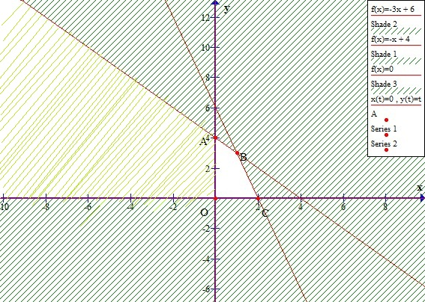
Hình 2

VD2^{[1]}: Có ba nhóm máy A, B, C dùng để sản xuất ra hai loại sản phẩm I và II. Để sản xuất một đơn vị sản phẩm mỗi loại phải lần lượt dùng các máy thuộc các nhóm khác nhau. Số máy trong một nhóm và số máy của từng nhóm cần thiết để sản xuất ra một đơn vị sản phẩm thuộc mỗi loại được cho trong bảng sau:
Nhóm | Số máy trong mỗi nhóm | Số máy trong từng nhóm để sản xuất ra một đơn vị sản phẩm
Nhóm | Số máy trong mỗi nhóm | Loại I | Loại II
A | 10 | 2 | 2
B | 4 | 0 | 2
C | 12 | 2 | 4
Một đơn vị sản phẩm I lãi 3 nghìn đồng, một đơn vị sản phẩm II lãi 5 nghìn đồng. Hãy lập phương án để sản xuất hai loại sản phẩm trên có lãi cao nhất.
Giải:
Gọi x, y theo thứ tự là số đơn vị sản phẩm loại I, loại II được sản xuất để có lãi cao nhất . Như vậy số tiền lãi là (nghìn đồng) và số lượng máy nhóm A cần thiết để sản xuất là , số lượng máy nhóm B cần thiết để sản xuất là , số lượng máy nhóm C cần thiết để sản xuất là .
Vì số lượng máy trong nhóm A là 10 máy, số lượng máy trong nhóm B là 4 máy, số lượng máy trong nhóm C là 12 máy nên x, y phải thỏa mãn hệ bất phương trình
Bài toán trở thành: Trong các nghiệm của hệ bất phương trình, tìm nghiệm sao cho lớn nhất
Miền nghiệm của hệ bất phương trình là ngũ giác OABCD kể cả miền trong (như hình 3)

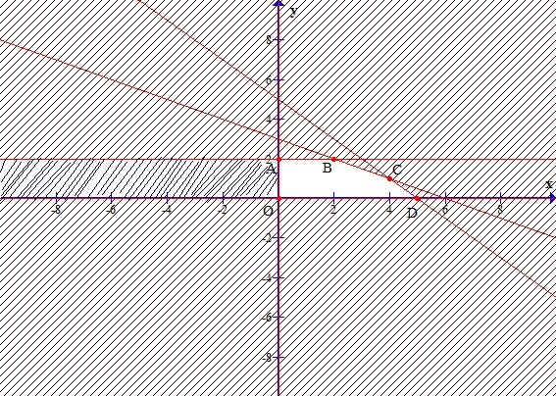
Hình 3
Ta tính giá trị của biểu thức tại tất cả các đỉnh của ngũ giác OABCD, ta thấy L lớn nhất khi .
Vậy số tiền lãi cao nhất, cần sản xuất 4 đơn vị sản phẩm loại I và 1 đơn vị sản phẩm loại II.

VD3^{[3]}: Một nhà máy có nhiệm vụ sản xuất hai loại sản phẩm A và B. Những sản phẩm này được chế biên từ 3 loại nguyên liệu I, II, III. Số đơn vị nguyên liệu dự trữ từng loại và số đơn vị nguyên liệu mỗi loại để sản xuất ra một sản phẩm cho như sau:

Loại nguyên liệu | Số đơn vị nguyên liệu dự trữ | Số đơn vị nguyên liệu sử dụng cho một sản phẩm
Loại nguyên liệu | Số đơn vị nguyên liệu dự trữ | A | B
I | 18 | 1 | 3
II | 19 | 3 | 2
III | 12 | 2 | 1
Nếu muốn thu lãi cao nhất thì phải sản xuất mỗi loại sản phẩm bao nhiêu, biết rằng một sản phẩm A lãi 20 nghìn đồng, một sản phẩm B lãi 30 nghìn đồng.
Giải:
Gọi x, y theo thứ tự là số đơn vị sản phẩm loại A, loại B được sản xuất để có lãi cao nhất . Như vậy số tiền lãi là (nghìn đồng) và số lượng nguyên liệu loại I cần sử dụng là , số lượng nguyên liệu loại II cần sử dụng là , số lượng nguyên liệu loại I cần sử dụng là .
Vì số lượng nguyên liệu dự trữ loại I là 18 đơn vị, số lượng nguyên liệu dự trữ loại II là 19 đơn vị, số lượng nguyên liệu dự trữ loại III là 12 đơn vị nên x, y phải thỏa mãn hệ bất phương trình
Bài toán trở thành: Trong các nghiệm của hệ bất phương trình, tìm nghiệm sao cho lớn nhất
Miền nghiệm của hệ bất phương trình là ngũ giác OABCD kể cả miền trong (như hình 1.4)
Ta tính giá trị của biểu thức tại tất cả các đỉnh của ngũ giác OABCD, ta thấy L lớn nhất khi .
Vậy số tiền lãi cao nhất, cần sản xuất 3 sản phẩm A và 5 sản phẩm B.

Hình 4
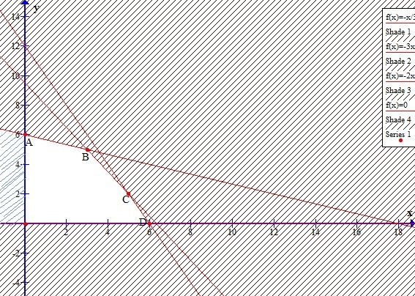
O

VD4^{[3]}: Một cơ sở sản xuất đồ gỗ dự định sản xuất ba loại sản phẩm là bàn, ghế và tủ. Định mức sử dụng lao động, chi phí sản xuất và giá bán mỗi sản phẩm mỗi loại ước tính trong bảng sau:
Các yếu tố | Bàn | Ghế | Tủ
Lao động (ngày công) | 2 | 1 | 3
Chi phí sản xuất (nghìn đồng) | 100 | 40 | 440
Giá bán (nghìn đồng) | 260 | 120 | 600
Hãy lập mô hình toán học của bài toán xác định số sản phẩm mỗi loại cần phải sản xuất sao cho không bị động trong sản xuất và tổng doanh thu đạt được cao nhất, biết rằng cơ sở có số lao động tương đương với 500 ngày công, số tiền dành cho chi phí sản xuất là 40 triệu đồng và số bàn, ghế phải theo tỉ lệ 1/6.
Giải:
Gọi x, 6x, y theo thứ tự là số bàn, ghế, tủ cần sản xuất để có lãi cao nhất . Như vậy số tiền lãi là (nghìn đồng)
Tổng ngày công và chi phí dự định sản xuất là:
(ngày công)
(nghìn đồng)
Để không bị động trong sản xuất ta có các điều kiện sau:
Vậy x, y thỏa mãn hệ bất phương trình:
Bài toán trở thành: Trong các nghiệm của hệ bất phương trình, tìm nghiệm sao cho lớn nhất
Miền nghiệm của hệ bất phương trình là tứ giác OABC kể cả miền trong (như hình 5)

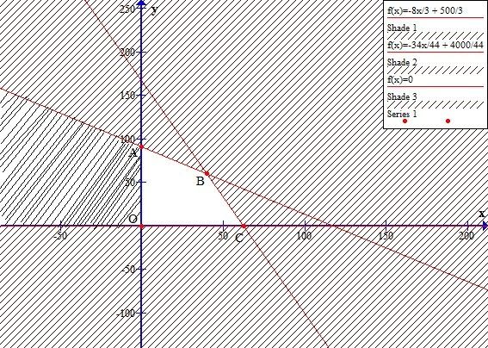
Hình 5
Ta tính giá trị của biểu thức tại tất cả các đỉnh của tứ giác OABC, ta thấy L lớn nhất khi .
Vậy số tiền lãi cao nhất, cần sản xuất 40 bàn, 240 ghế và 60 tủ.

2.3.2 Bài toán khẩu phần thức ăn.

VD1^{[3]}: Để nuôi một loại gia súc, một đội sản xuất có hai loại thức ăn I và II. Trong hai loại thức ăn đó đều có chứa 3 loại chất dinh dưỡng A, B, C. Số đơn vị chất dinh dưỡng có trong một đơn vị chất dinh dưỡng trong khẩu phần thức ăn hàng ngày cho như sau:
Chất dinh dưỡng | Nhu cầu về chất dinh dưỡng | Số đơn vị chất dinh dưỡng có trong 1 đơn vị thức ăn
Chất dinh dưỡng | Nhu cầu về chất dinh dưỡng | I | II
A | 6 | 2 | 1
B | 14 | 2 | 3
C | 12 | 1 | 4
Hãy xác định lượng thức ăn mỗi loại cần có trong khẩu phần thức ăn hàng ngày để đảm bảo yêu cầu về chất dinh dưỡng và giá thành khẩu phần thức ăn rẻ nhất. Biết rằng giá một đơn vị thức ăn loại I và loại II lần lượt là 1 (nghìn đồng) và 2 (nghìn đồng).
Giải:
Gọi x, y theo thứ tự là số đơn vị thức ăn loại I, loại II cần cho khẩu phần ăn mỗi ngày . Như vậy giá thành cho một khẩu phần thức ăn là (nghìn đồng) và số đơn vị chất dinh dưỡng A có trong khẩu phần thức ăn là , số đơn vị chất dinh dưỡng B có trong khẩu phần thức ăn là , số đơn vị chất dinh dưỡng C có trong khẩu phần thức ăn là .
Vì nhu cầu chất dinh dưỡng A là 6 đơn vị, nhu cầu chất dinh dưỡng B là 14 đơn vị, nhu cầu chất dinh dưỡng C là 12 đơn vị nên x, y phải thỏa mãn hệ bất phương trình:
Bài toán trở thành: Trong các nghiệm của hệ bất phương trình, tìm nghiệm sao cho nhỏ nhất
Miền nghiệm của hệ bất phương trình là phần để trắng (như hình 1.5)
Ta tính giá trị của biểu thức tại tất cả các điểm ABCD, ta thấy M nhỏ nhất khi .
Vậy giá thành rẻ nhất, cần 4 đơn vị thức ăn loại I và 2 đơn vị thức ăn loại II.

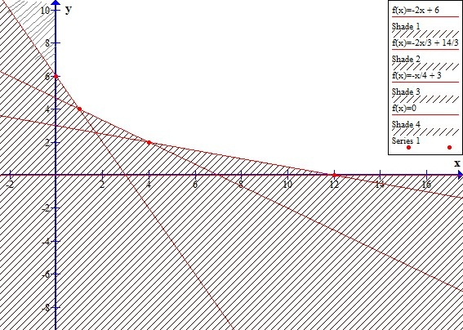
A
B
C
D
Hình 6
VD2^{[2]}: Một người có thể tiếp nhận mỗi ngày không quá 600 đơn vị vitamin A và không quá 500 đơn vị vitamin B. Một ngày mỗi người cần 400 đến 1000 đơn vị vitamin cả A lẫn B. Do tác động phối hợp của hai loại vitamin, mỗi ngày số đơn vị vitamin B phải không ít hơn số đơn vị vitamin A nhưng không nhiều hơn ba lần số đơn vị vitamin A.
Hãy xác định số đơn vị vitamin A, B phải dùng mỗi ngày sao cho giá thành rẻ nhất, biết rằng giá mỗi đơn vị vitamin A là 9 đồng và vitamin B là 12 đồng.
Giải:
Gọi x, y lần lượt là số đơn vị vitamin A, B dùng mỗi ngày . Như vậy giá thành là . Một ngày mỗi người cần 400 đến 1000 đơn vị vitamin cả A lẫn B nên . Do tác động phối hợp của hai loại vitamin, mỗi ngày số đơn vị vitamin B phải không ít hơn số đơn vị vitamin A nhưng không nhiều hơn ba lần số đơn vị vitamin A nên . Vậy x, y phải thỏa mãn hệ bất phương trình:
Bài toán trở thành: Trong các nghiệm của hệ bất phương trình, tìm nghiệm sao cho nhỏ nhất
Miền nghiệm của hệ bất phương trình là lục giác ABCDEF (như hình 1.6)
Ta tính giá trị của biểu thức tại tất cả các điểm ABCDEF, ta thấy M nhỏ nhất khi .
Vậy giá thành rẻ nhất, khi dùng mỗi ngày đơn vị vitamin A và đơn vị vitamin B.

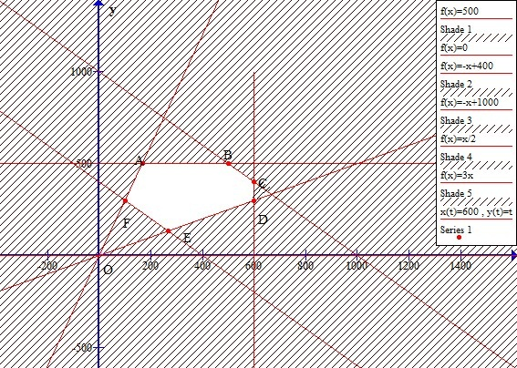
Hình 7
Qua những ví dụ trên học sinh sẽ khắc sâu được vốn kiến thức đã học về hệ bất phương trình bậc nhất hai ẩn từ đó giải quyết tốt các bài toán nảy sinh trong thực tế.

2.3.3 Bài tập đề nghị:
1. Một xí nghiệp cần sản xuất 2 loại bánh: bánh đậu xanh, bánh thập cẩm. Lượng nguyên liệu đường, đậu cho một bánh mỗi loại, lượng dự trữ nguyên liệu, tiền lãi cho một bánh mỗi loại được cho trong bảng sau:
Nguyên liệu | Bánh đậu xanh | Bánh thập cẩm | Lượng dự trữ
Đường | 0,04kg | 0,06kg | 500kg
Đậu | 0,07kg | 0,02kg | 300kg
Lãi | 3000 | 2000
Hãy lập mô hình bài toán tìm số lượng mỗi loại bánh cần sản xuất sao cho không bị động về nguyên liệu mà lãi đạt được cao nhất.

2. Giả sử yêu cầu tối thiểu mỗi ngày về các chất dinh dưỡng đạm, đường, khoáng cho một loại gia súc tương ứng là 90g, 130g, 10g. Cho biết hàm lượng các chất dinh dưỡng trên có trong 1g thức ăn A, B và giá mua 1kg thức ăn mỗi loại được cho trong bảng sau:
Chất dinh dưỡng | A | B
Đạm | 0,1g | 0,2g
Đường | 0,3g | 0,4g
Khoáng | 0,02g | 0,01g
Giá mua | 3000 | 4000
Hãy lập mô hình toán học của bài toán xác định khối lượng thức ăn mỗi loại phải mua để tổng số tiền chi cho mua thức ăn ít nhất nhưng đáp ứng được nhu cầu dinh dưỡng mỗi ngày.
3. Có hai loại sản phẩm A, B được gia công trên 3 máy I, II, III. Thời gian gia công mỗi loại sản phẩm trên mỗi máy cho bởi bảng:
Loại SP | Máy
Loại SP | I | II | III
A | 4 | 3 | 2
B | 2 | 1 | 4
Thời gian cho phép của mỗi máy I, II, II lần lượt là 100, 300, 50 giờ. Một đơn vị
sản phẩm A lãi 6000 đ, B lãi 4000 đ.
Vậy cần phải sản xuất bao nhiêu sản phẩm mỗi loại để lãi tối đa. Hãy lập mô hình
toán học của bài toán.
4. Có hai loại thức ăn I và II chứa 3 loại vitamin A, B, C. Hàm lượng vitamin trong mỗi đơn vị thức ăn như sau:
Loại thức ăn | Vitamin
Loại thức ăn | A | B | C
I | 2 | 3 | 4
II | 4 | 1 | 5
Giá một đơn vị thức ăn thứ I là 3đ và II là 7đ. Một khẩu phần ăn phải có tối thiểu 5 đơn vị A, 4 đơn vị B và 8 đơn vị C. Tìm một cách ăn tốt nhất (ít tiền nhất và đủ dinh dưỡng). Hãy lập mô hình toán học của bài toán.

2.4 Hiệu quả của sáng kiến kinh nghiệm
Đối với bản thân, sáng kiến kinh nghiệm này là cơ hội để tôi tiếp tục hoàn
thiện mình hơn nữa, làm cơ sở cho quá trình đổi mới phương pháp giảng dạy nhằm đem lại hiệu quả cao nhất cho học sinh.
Thông qua việc áp dụng sáng kiến kinh nghiệm vào giảng dạy học sinh đã hứng thú hơn trong học tập môn toán, các em đã bước đầu biết gắn các bài học lý thuyết với thực tế, các em rất chủ động, linh hoạt, sáng tạo không còn bị động, các em đã cởi bỏ được tâm lý e ngại, lười hoạt động. Đồng thời, thông qua nhiều ví dụ thực tế làm cho các em cảm thấy môn học gần gũi hơn với thực tế. Từ đó nâng cao được chất lượng giáo dục trong nhà trường. Đây là tiền đề để phụ huynh học sinh cũng như chính quyền địa phương yên tâm gửi gắm con em mình vào nhà trường.
Trong năm học 2015 – 2016 tôi đã áp dụng sáng kiến kinh nghiệm cho lớp 10B1, không áp dụng cho lớp 10B5. Sau khi kết thúc chương trình học bài Bất phương trình và hệ bất phương trình bậc nhất hai ẩn tôi đưa ra một bài toán kinh tế áp dụng đối với địa bàn khu vực trường đóng như sau:
Giả sử yêu cầu tối thiểu về đạm, lân, kali cho 1ha mía tương ứng là 120kg, 60kg, 100kg. Cho biết hàm lượng các chất có trong 1 bao phân bón Đầu trâu Bình Điền, phân bón Tiến Nông Thanh Hóa và giá mua 1 bao mỗi loại được cho trong bảng sau:
Chất dinh dưỡng | PB Đầu trâu | PB Tiến Nông
Đạm | 22kg | 19kg
Lân | 11kg | 24kg
Kali | 17kg | 7kg
Giá mua | 510.000 | 380.000
Hãy lập mô hình toán học của bài toán xác định số lượng phân bón mỗi loại phải mua để tổng số tiền chi mua ít nhất nhưng đáp ứng được nhu cầu về chất cho mía.
Kết quả bài khảo sát cho 2 lớp như sau:
Điểm (Thang điểm 10) | Lớp 10B1 |  | Lớp 10B5
Điểm (Thang điểm 10) | Tần số | Tần suất (%) | Tần số | Tần suất (%)
[1;3) | 1 | 2.85 | 3 | 7.89
[3;5) | 2 | 5.70 | 7 | 18.42
[5;7) | 10 | 28.50 | 23 | 60.53
[7;9) | 14 | 40.00 | 4 | 10.53
[9;10] | 8 | 22.95 | 1 | 2,63
Tổng | 35 (HS) | 100 | 38 (HS) | 100

3. KẾT LUẬN – KIẾN NGHỊ

Hiện nay, việc giáo dục ý thức, thay đổi tư duy trong việc học đi đôi với hành, lý thuyết gắn với thực tiễn trong học sinh THPT là vấn đề quan trọng, cấp thiết. Bằng kinh nghiệm thực tế giảng dạy tôi viết đề tài này đóng góp một phần nhỏ bé vào sự nghiệp giáo dục của nhà trường nói riêng, của tỉnh nhà nói chung. Trong quá trình viết sáng kiến kinh nghiệm tôi đã thu được một số kết quả như sau:
- Hệ thống lại kiến thức về bất phương trình bậc nhất hai ẩn, hệ bất phương trình bậc nhất hai ẩn và cách biểu diễn nghiệm.
- Đưa ra được hệ thống ví dụ thực tế giúp học sinh nắm chắc kiến thức và áp dụng vào thực tiễn đời sống hàng ngày.
- Học sinh đã bước đầu chủ động, hứng thú trong việc thực hành các kiến thức tiếp thu được.
- Đối chứng bằng kết quả thực nghiệm cho thấy tính hiệu quả của đề tài.
Để giáo dục toàn diện việc học lý thuyết gắn liền với thực tiễn của học sinh đề nghị bộ giáo dục trong quá trình thay đổi sách giáo khoa cần đưa nhiều bài dạy ứng dụng lý thuyết vào thực tiễn đời sống. Đồng thời, đề nghị sở giáo dục xem xét mở rộng đề tài theo hướng vận dụng các kiến thức toán học giải quyết các bài toán thực tiễn.
Do thời gian và năng lực còn nhiều hạn chế, vì vậy SKKN này không tránh khỏi những khiếm khuyết. Rất mong được sự ủng hộ, đóng góp ý kiến của tất cả mọi người để bản SKKN này hoàn thiện hơn.Tôi xin chân thành cảm ơn!
XÁC NHẬN CỦA THỦ TRƯỞNG ĐƠN VỊ | Thanh Hóa, ngày 12 tháng 05 năm 2017  Tôi xin cam đoan đây là SKKN của mình viết, không sao chép nội dung của người khác.  Văn Thị Vân Anh

TÀI LIỆU THAM KHẢO

[1]. Đoàn Quỳnh, Sách giáo khoa đại số 10, Nxb Giáo dục.
[2]. Phạm Đình Phùng, Toán kinh tế, Nxb Tài chính.
[3]. Trần Thành Minh, Phan Lưu Biên, Trần Quang Nghĩa, Giải toán và câu hỏi đại số 10, Nxb Giáo dục.

